附件二:
2016年学术年会简要回顾
2016年10月13-24日,我会2016年学术年会在海南省海口市成功召开。会议由中国环境科学学会任官平副理事长主持，环境保护部黄润秋副部长、海南省毛超峰常务副省长、中国环境科学学会王玉庆理事长等领导出席开幕式并做了重要讲话。中国工程院院士、中国科学院安徽光学精密机械研究所所长刘文清先生，中国工程院院士、原北京师范大学环境学院院长杨志峰先生，环境保护部科技标准司巡视员兼副司长刘志全先生，环境保护部南京环境科学研究所所长高吉喜先生，国家自然基金委员会地球科学部综合与战略规划处处长刘羽女士，德国德累斯顿工业大学Prof. Peter Werner等专家和领导先后作了主旨报告演讲。共有300多名从事国家重大课题研究的专家学者在年会专题分会场作了报告，集中介绍了相应领域的技术进展和科技成果。全国环保界专家学者和企业界人士1800余人参加了会议。
2016年学术年会的主题是：环境科技创新改善生态环境质量。围绕年会主题，年会设有一个主会场、十六个分会场、一个论坛、一个优秀环保技术推介展示和一个面对面活动。年会期间同期召开了“中国环境科学学会第七届理事会第五次全体会议”，颁发了“中国环境科学学会学术年会（2016）光大环保优秀论文奖”、“《中国环境科学》2015年度十佳优秀论文奖”等。
中国政府网、环境保护部官网、中国环境报、中国网、光明网、海南省电视台、新浪网、搜狐网、网易网、腾讯网、新华网等60多家媒体单位对会议进行了宣传与报导。
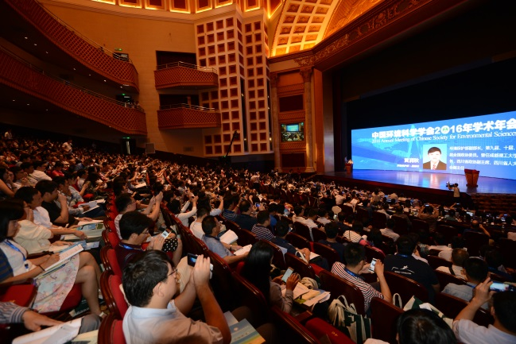 | 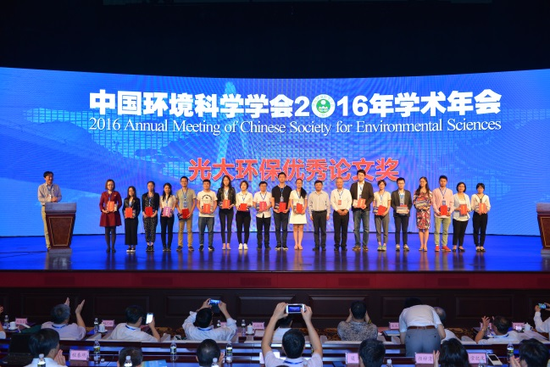
年会主会场 | 优秀论文颁奖仪式

